Nmap con Firewall down

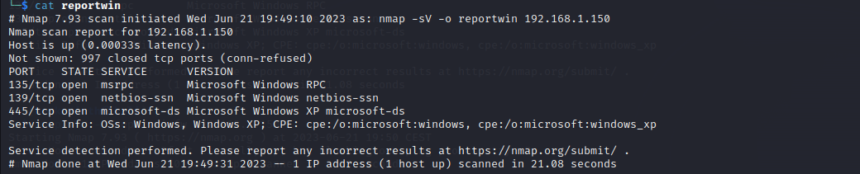

Nmap con Firewall up



Nella seconda scansione non troviamo servizi in ascolto perché il firewall sta bloccando i nostri pacchetti.

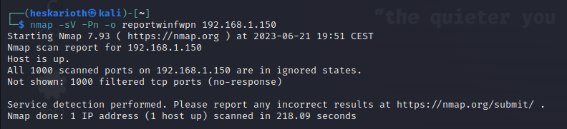

Inserendo lo switch -Pn riusciamo a verificare che l’host è up